新桥街道中心幼儿园小三班幼儿一日生活动态记录
自主来园：
今日来园人数28人，6人缺勤。8：15前来园的幼儿有：王钧逸、陈雨航、孙贝牙、陈盼、高文浩、郁明泽、袁明楷、张砚钧、蒋绍文、唐锦轩、杨景言、陆忻妍、黄钰洁、丁妤暄、叶歆雅、朱明曦、杨芷若、任伊桐；8：15-8：20来园的幼儿有：李宇涵、穆永泽、张睿宸、何书泽、陈悦、郑雅姝、朱姝妍；8：21-8：30来园的幼儿有:蔡晗熙、钱宣妤。1人迟到：韩文雅（看眼睛）。
问好：
进班后能够主动与老师进行互动并问好的幼儿有：王钧逸、陈雨航、孙贝牙、陈盼、李宇涵、穆永泽、张睿宸、高文浩、郁明泽、唐锦轩、袁明楷、张砚钧、蒋绍文、何书泽、杨景言、陆忻妍、黄钰洁、蔡晗熙、韩文雅、朱明曦、陈悦、丁妤暄、钱宣妤、叶歆雅、郑雅姝、朱姝妍、杨芷若、任伊桐。
签到：
进班后能够自主签到的幼儿有：王钧逸、陈雨航、孙贝牙、陈盼、李宇涵、穆永泽、张睿宸、高文浩、郁明泽、唐锦轩、袁明楷、蒋绍文、杨景言、陆忻妍、黄钰洁、蔡晗熙、朱明曦、丁妤暄、钱宣妤、叶歆雅、朱姝妍、任伊桐。
整理水杯：
将水杯绳绕在水杯上整理好自己的水杯的幼儿有：王钧逸、陈雨航、孙贝牙、陈盼、李宇涵、穆永泽、张睿宸、高文浩、郁明泽、唐锦轩、袁明楷、张砚钧、蒋绍文、黄钰洁、蔡晗熙、韩文雅、朱明曦、陈悦、丁妤暄、钱宣妤、叶歆雅、郑雅姝、朱姝妍、杨芷若、任伊桐。
佩戴口罩：
早晨注意安全防护戴口罩的幼儿有：王钧逸、陈雨航、陈盼、李宇涵、张睿宸、郁明泽、蒋绍文、杨景言、陆忻妍、黄钰洁、朱明曦、丁妤暄、叶歆雅、郑雅姝、杨芷若。
早点餐后管理：
吃完早点的幼儿能够主动及时漱口管理口腔卫生幼儿的有：王钧逸、陈雨航、孙贝牙、陈盼、李宇涵、穆永泽、张睿宸、高文浩、郁明泽、唐锦轩、袁明楷、张砚钧、蒋绍文、何书泽、陆忻妍、黄钰洁、蔡晗熙、韩文雅、朱明曦、陈悦、丁妤暄、钱宣妤、叶歆雅、郑雅姝、朱姝妍、杨芷若、任伊桐。
自主倒牛奶的幼儿有：王钧逸、陈雨航、孙贝牙、陈盼、李宇涵、穆永泽、张睿宸、高文浩、郁明泽、唐锦轩、袁明楷、张砚钧、蒋绍文、何书泽、陆忻妍、黄钰洁、蔡晗熙、韩文雅、朱明曦、陈悦、丁妤暄、钱宣妤、叶歆雅、郑雅姝、朱姝妍、杨芷若。
吃完早点能够及时打卡的幼儿有：王钧逸、陈盼、李宇涵、张睿宸、郁明泽、唐锦轩、袁明楷、张砚钧、蒋绍文、何书泽、陆忻妍、黄钰洁、蔡晗熙、韩文雅、朱明曦、钱宣妤、叶歆雅、郑雅姝、朱姝妍、杨芷若。

户外活动情况：
今天没有混龄活动，孩子们在后走廊的绘画区进行游戏。在户外活动中积极参与的幼儿有：王钧逸、陈雨航、孙贝牙、陈盼、李宇涵、穆永泽、张睿宸、高文浩、郁明泽、唐锦轩、袁明楷、张砚钧、蒋绍文、何书泽、杨景言、陆忻妍、黄钰洁、蔡晗熙、韩文雅、朱明曦、陈悦、丁妤暄、钱宣妤、叶歆雅、郑雅姝、朱姝妍、杨芷若、任伊桐。
孩子们使用粉笔在黑板墙、鹅卵石、地面上进行自由绘画，他们那灵动的画笔在上面轻轻挥舞，一个个毛毛虫、小花朵、小房子就逐渐成型。这是孩子们第二次开展粉笔画的游戏，大家兴致昂扬手法熟练，在愉悦的环境中艺术创作。
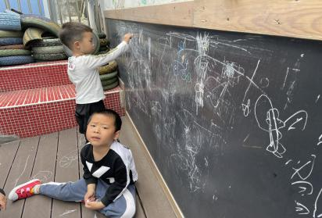
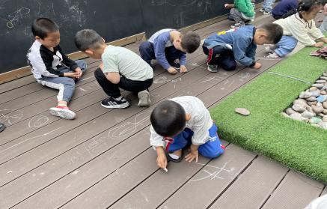
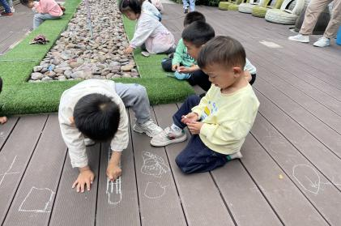

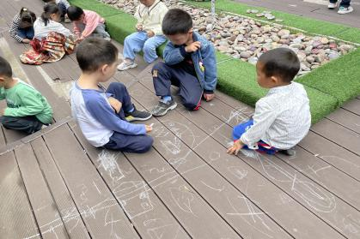
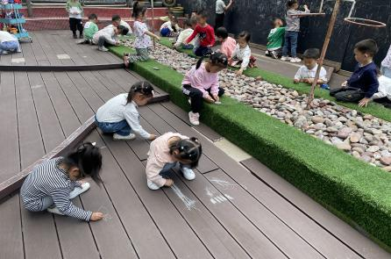
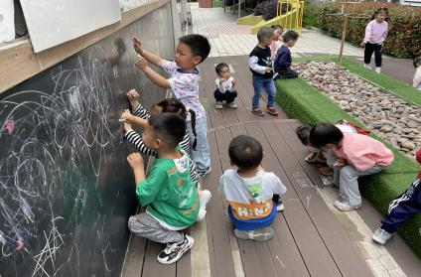

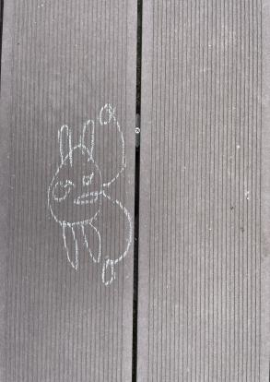
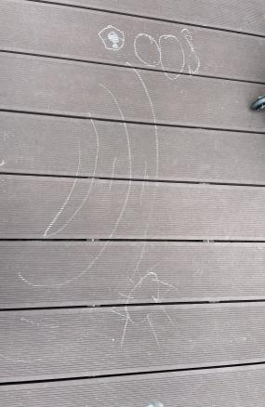
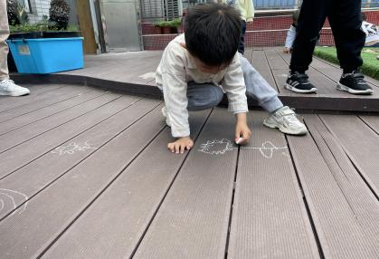

集体活动情况：
《科学：小手的秘密》
手分为手掌和手指，手上的小秘密很多，如掌心有掌纹，手指分为三截，指尖有指甲……手的作用也很大，可以举、握、拿……手在生活中起着举足轻重的作用。本次活动旨在让幼儿在玩一玩、各种感官感知、说一说的过程中了解手的主要特征，对自己的小手更加喜爱，进一步激发幼儿探索手的兴趣。
仔细观察小手，在看一看，摸一摸，比一比中了解手的主要特征的幼儿：王钧逸、陈雨航、孙贝牙、陈盼、李宇涵、穆永泽、张睿宸、高文浩、郁明泽、唐锦轩、袁明楷、张砚钧、蒋绍文、何书泽、杨景言、陆忻妍、黄钰洁、蔡晗熙、韩文雅、朱明曦、陈悦、丁妤暄、钱宣妤、叶歆雅、郑雅姝、朱姝妍、杨芷若、任伊桐。
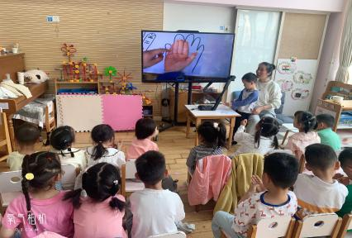
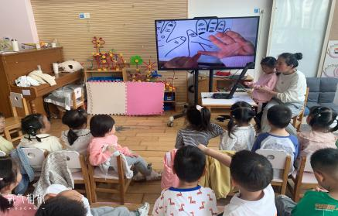
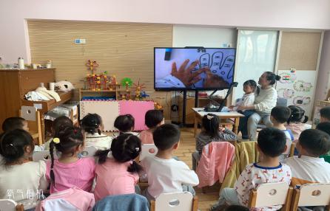
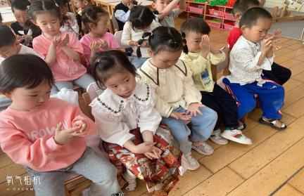

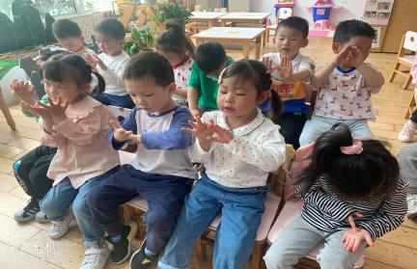
区域游戏情况：
今天游戏中能够积极参与区域的幼儿有：王钧逸、陈雨航、孙贝牙、陈盼、李宇涵、穆永泽、张睿宸、高文浩、郁明泽、唐锦轩、袁明楷、张砚钧、蒋绍文、何书泽、杨景言、陆忻妍、黄钰洁、蔡晗熙、韩文雅、朱明曦、陈悦、丁妤暄、钱宣妤、叶歆雅、郑雅姝、朱姝妍、杨芷若、任伊桐。
游戏前可以主动制定游戏计划的幼儿有：王钧逸、陈雨航、孙贝牙、陈盼、李宇涵、穆永泽、张睿宸、高文浩、郁明泽、唐锦轩、袁明楷、张砚钧、蒋绍文、何书泽、杨景言、陆忻妍、黄钰洁、蔡晗熙、韩文雅、朱明曦、陈悦、丁妤暄、钱宣妤、叶歆雅、郑雅姝、朱姝妍、杨芷若、任伊桐。
科探：陈悦、叶歆雅、李宇涵（倒与不倒，宇涵通过摆放不同粗细的圆柱体使月亮船保持平衡；青蛙弹跳赛，贝贝和歆雅创设荷塘用小手拨弄青蛙使其在荷叶上弹跳起来）
益智：唐锦轩、黄钰洁、陈雨航、王钧逸、丁妤暄（骨牌接龙，暄暄根据骨牌上部分物体的外貌特征观察寻找组合在一起的骨牌使得物体变得完整；动物擂台赛，均逸和小宝根据影子任务卡寻找匹配的动物摆放其中，利用动物的外形特征玩叠叠高的游戏；分类我的家，雨航根据物品的属性将其分类摆放在家里的不同区间如牙膏放在洗手间；创意拼图，洁洁根据操作图卡上缺少的部位使用相应大小的图形进行填补）
建构：蒋绍文、穆永泽、钱宣妤、袁明楷（胶粒积木，永泽和邵文使用不同造型的胶粒积木拼搭房子和宝剑；大型积木，明楷和葡萄使用多种单元积木搭建糖果屋。）
娃娃家：何书泽、张睿宸、陆忻妍、杨芷若、朱明曦、朱姝妍（睿宸和书泽扮演小厨师制作美食，明曦和芷若开展美食分享交流会；暖暖和圆圆充当妈妈的身份照顾宝宝）
美工区：杨景言、任伊桐（蜗牛，桐桐使用橙色的粘土揉搓卷的方式制作蜗牛；棉签点画：油菜花，言言用棉签点画的方式制作油菜花）
图书区：蔡晗熙、郑雅姝、张砚钧（自主阅读绘本故事培养爱阅读的好习惯：两棵树、动物是怎么排队列的、为什么讨厌她等）
生活区：郁明泽、高文浩、陈盼、孙贝牙（螺丝螺母，浩浩和明泽使用扳手用拧的方式拼摆螺丝；投掷小球，盼盼和牙牙根据小球上的图形投掷到相应的盒子里）
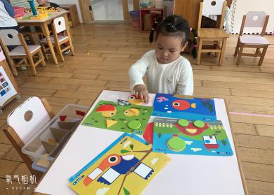
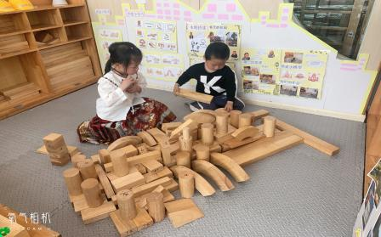
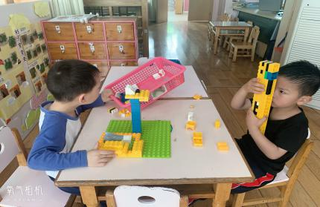

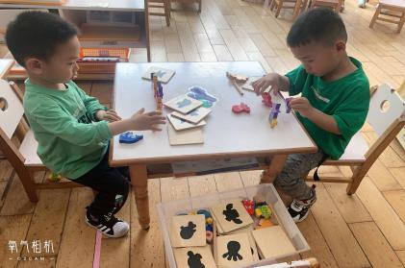
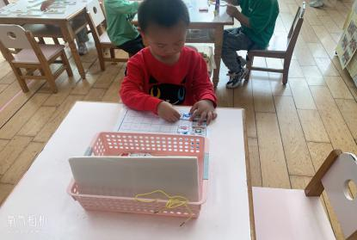
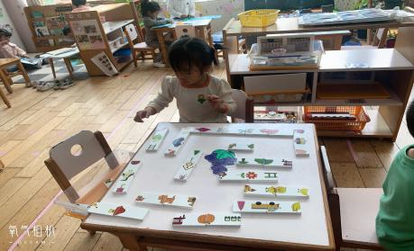

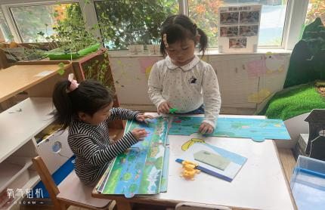
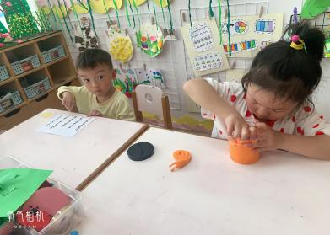
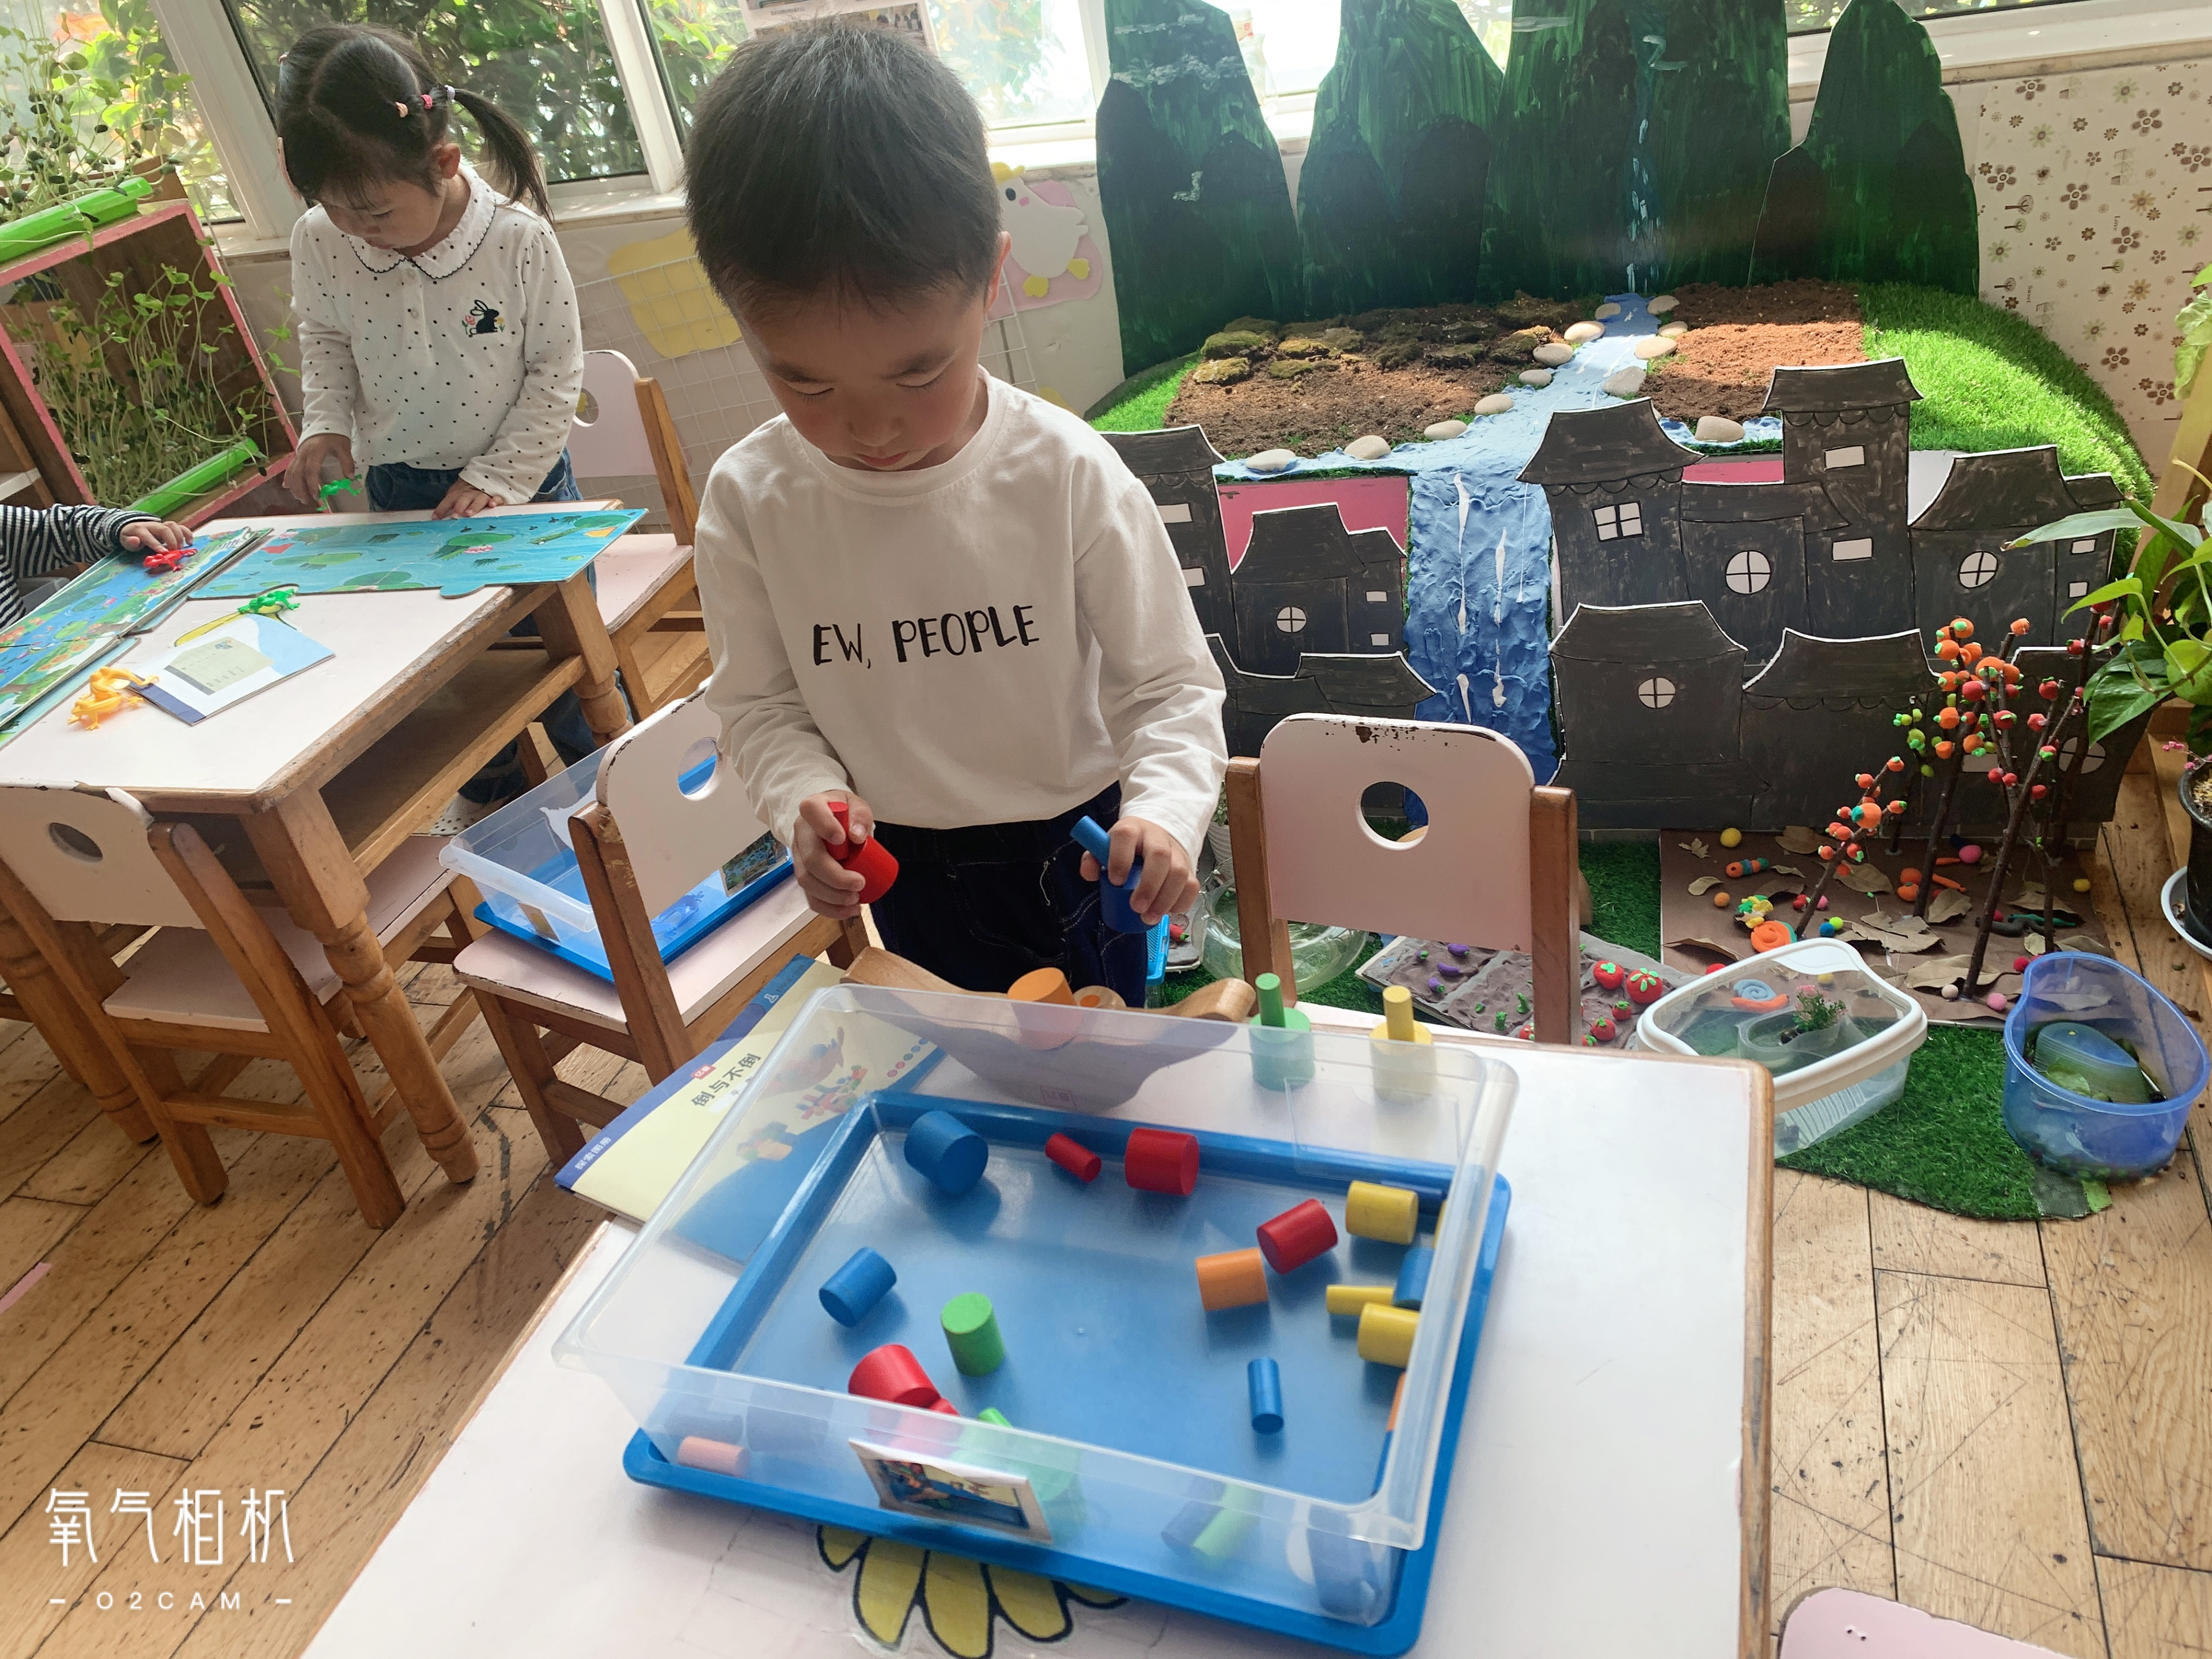

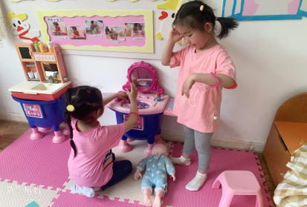
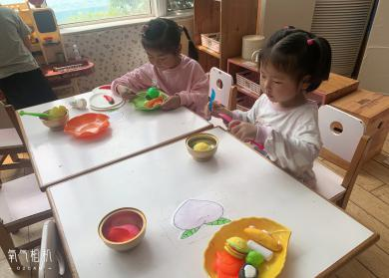
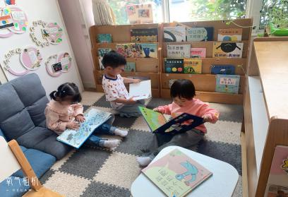

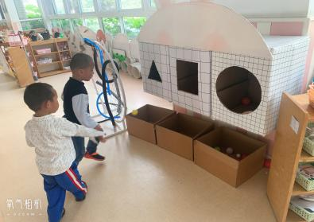
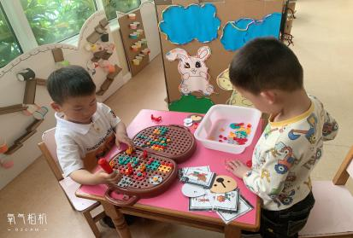

午餐情况：今天的午餐是番茄炒蛋、蚂蚁上树、鸡毛菜菌菇汤。餐前孩子们一起开展倾听餐前故事，各小组幼儿有序如厕、洗手、开好大炮，做好餐前准备。洗好手后小朋友拿取一块黄色擦手毛巾放置餐桌旁以备擦手在有序排好队自主端饭菜。所有的幼儿都能两只小手端住碗，并有序的行径。午餐时，随着舒缓柔和的轻音乐，幼儿用正确的姿势午餐小脚放在桌子妈妈下面，身体朝向桌子一手扶碗一手拿勺。安静的进餐，知道一口饭一口菜，举手添汤；餐后自主送碗勺并漱口擦嘴巴。
自主进餐并光盘行动的幼儿有：王钧逸、陈雨航、孙贝牙、陈盼、李宇涵、穆永泽、张睿宸、高文浩、郁明泽、唐锦轩、袁明楷、张砚钧、蒋绍文、何书泽、杨景言、陆忻妍、黄钰洁、蔡晗熙、韩文雅、朱明曦、陈悦、丁妤暄、钱宣妤、叶歆雅、郑雅姝、朱姝妍、杨芷若、任伊桐。
剩菜的幼儿有：无。
进餐速度时间较长的幼儿有：郑雅姝、任伊桐。
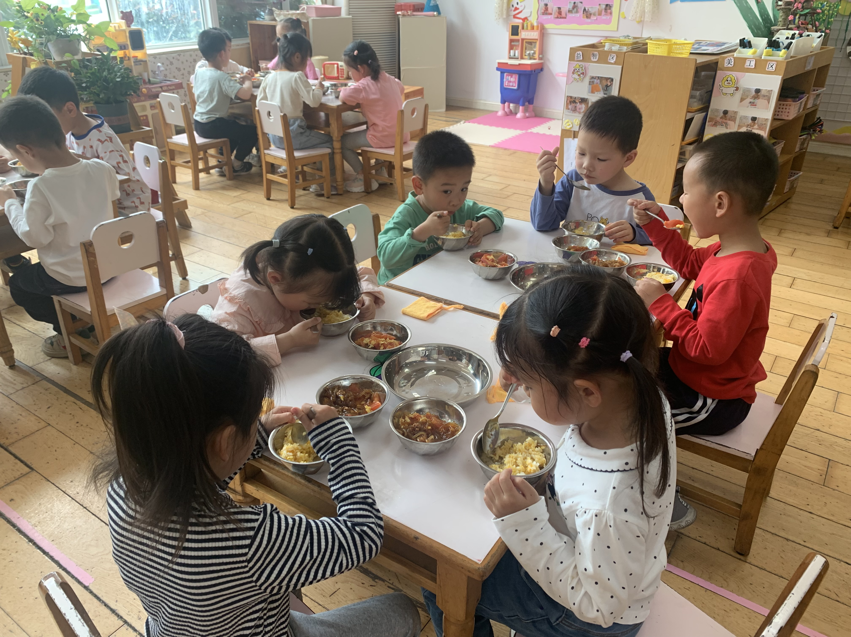
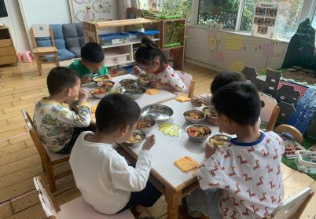
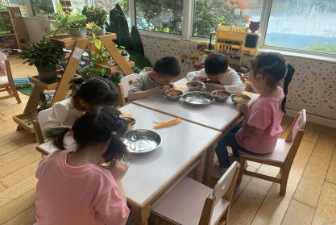

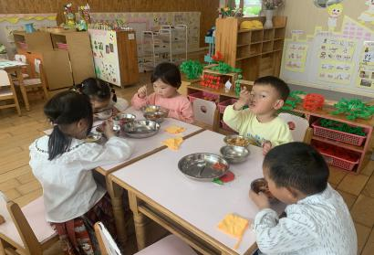
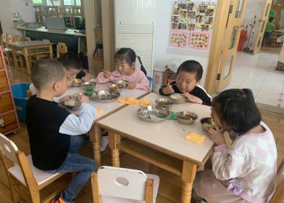

午睡情况：
散步后孩子们主动塞好小椅子自主如厕，进入午睡室后主动将鞋子摆整齐，放在指定的位置。今天有26位幼儿听完睡前故事在12点30分左右进入睡眠的状态分别是王钧逸、陈雨航、孙贝牙、陈盼、李宇涵、穆永泽、张睿宸、高文浩、郁明泽、唐锦轩、袁明楷、张砚钧、蒋绍文、何书泽、杨景言、陆忻妍、黄钰洁、蔡晗熙、韩文雅、朱明曦、陈悦、丁妤暄、钱宣妤、叶歆雅、郑雅姝、朱姝妍、杨芷若、任伊桐。
陪伴入睡：穆永泽。
睡前能够自主叠裤子的幼儿有：黄钰洁、李宇涵、袁明楷、张砚钧、蒋绍文、陈悦、朱明曦、钱宣妤、叶歆雅、韩文雅、杨芷若、丁妤暄。
睡前能自主尝试盖被子的幼儿有：陈雨航、孙贝牙、陈盼、李宇涵、穆永泽、张睿宸、高文浩、唐锦轩、袁明楷、张砚钧、蒋绍文、陆忻妍、黄钰洁、蔡晗熙、韩文雅、朱明曦、陈悦、丁妤暄、钱宣妤、叶歆雅、郑雅姝、朱姝妍、杨芷若、任伊桐。
老师的话：
1气温偏高，大家可以调整午睡的被子哦。
2.本周来园时间为5.4-5.6。

